자료배포 | 2016.06.08
보도요청 | 배포 이후
문의 | 한승우 팀장 T: 02 410 9056 / M: 010 4272 1879  최우진 과장 T: 02 410 0416 / M: 010 2365 0005  장은령 대리 T: 02 410 0411 / M: 010 7372 2451 | Email:  pa@hanmi.co.kr

(코드명: HM95573, pan-RAF 저해제)
한미약품, 차세대 RAF 저해제 등
표적 항암제 2종 임상결과 ASCO 발표

3일~7일 美 제52회 ASCO에서 임상결과 포스터 발표
HM95573, 흑색종 환자 등 종양크기 30% 이상 감소 확인

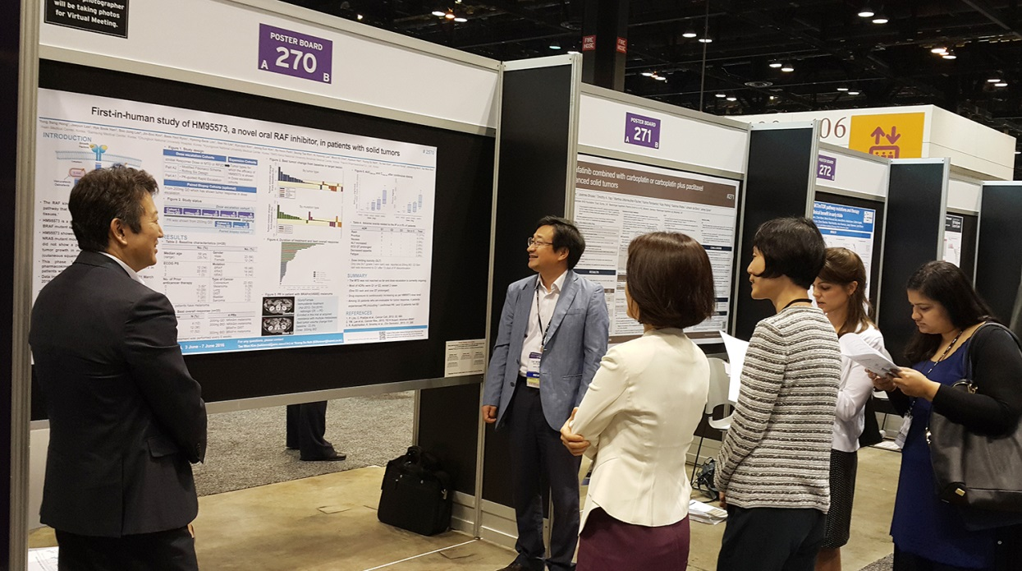
<사진설명> 한미약품은 지난 3~7일까지 미국 시카고에서 열린 제52회 ASCO에서 ‘HM95573’의
임상 1상 시험 중간결과 등을 발표했다.

한미약품(대표이사 이관순, www.hanmi.co.kr)이 개발 중인 차세대 표적 항암제 HM95573 등의 임상시험 결과가 세계 최대 임상종양학회인 ASCO에서 발표됐다.

한미약품은 지난 3일부터 7일(현지시간)까지 미국 시카고 맥코믹플레이스(McCormick place)에서 열린 제52회 ASCO에서, B-RAF, N-RAS, K-RAS 변이 고형암 환자 35명을 대상으로 국내 5개 기관에서 진행 중인 HM95573의 임상 1상 시험 중간결과 등을 발표했다.

RAF와 RAS는 세포 내 신호전달을 매개하는 중요한 단백질로서 각각 3개의 아형(A-RAF, B-RAF, C-RAF / H-RAS, K-RAS, N-RAS)으로 이뤄져 있으며, 이들 단백질 자체에서도 변이가 발생하면 종양이 유발된다. 특히, B-RAF의 변이 및 K-RAS, N-RAS의 변이는 다양한 암을 유발시키는 것으로 알려져 있다.

이번 ASCO에서 발표된 HM95573은 B-RAF 변이 단백질은 물론 RAS 변이 단백질의 신호전달을 매개하는 C-RAF 단백질을 선택적으로 억제하면서 부작용 및 내성을 줄인 차세대 RAF 저해제로 평가받고 있다.

이날 발표된 임상 1상 시험 중간결과에 따르면, HM95573 200mg 1일 1회 투여군에서 종양 감소가 관찰됐으며, 특히 현재까지 적절한 치료제가 없는 N-RAS 변이 흑색종 환자에서 종양 크기가 기저치 대비 30% 이상 감소됐다. 암의 진행 없이 3개월 이상 치료를 지속한 환자들도 전체의 40% 이상을 차지했다.

한미약품은 HM95573의 적정용량 탐색을 위한 용량 증량 임상시험을 진행 중이며, 향후 흑색종을 비롯해 다양한 RAF 또는 RAS 변이 고형암(대장암, 폐암, 갑상선암, 췌장암 등)에서의 효과를 확인하겠다는 계획이다.

한미약품 손지웅 부사장은 “한미약품은 암으로 고통받는 환자들에게 새로운 희망을 줄 수 있는 혁신신약 개발에 모든 역량을 집중하고 있다”며 “현재 개발 중인 혁신신약들의 개발 속도를 높여 하루빨리 상용화 될 수 있도록 최선을 다하겠다”고 말했다.

한편, 이번 ASCO에서는 한미약품이 국내 개발하고 베링거인겔하임 등이 글로벌 개발을 진행 중인 내성표적 폐암 혁신신약 올무티닙(한국제품명 : 올리타)의 글로벌 임상 2상 시험 중간결과도 발표됐다. 발표 내용에 따르면, EGFR TKI 치료에 내성이 생긴 T790M 변이 양성 폐암환자를 대상으로 올무티닙 800mg을 1일1회 투여한 결과, 독립적 평가에 의해 54%의 객관적 반응률(confirmed objective response rate)을 나타냈으며, 조절 가능한 수준의 내약성도 보였다. 또, 반응지속기간(Duration of response)의 중앙값은 8.3개월인 것으로 확인됐다.

|참고내용|
미국임상종양학회(ASCO, American Society of Clinical Oncology) : 1964년 창립된 세계 최대 임상종양학회로, 전세계 3만여명의 임상관련 전문가 및 글로벌 제약기업 연구자들이 참석하고 있다.

EGFR TKI(상피세포성장인자수용체 티로신키나제 억제제) : 암세포의 성장, 분화 및 생존에는 신호전달 경로의 활성화가 중요한 역할을 하는데, 티로신키나제(tyrosine kinase)는 이 신호전달경로를 활성화시키는 중요한 매개 효소이다. EGFR TKI는 상피세포성장인자수용체를 활성화시키는 티로신키나제를 선택적으로 억제해 암세포의 생존, 증식, 전이를 막는 약물을 일컫는다.

T790M : 기존 항암제(EGFR TKI)에 내성을 일으키는 특정 단백질 변이를 말한다.

<끝>

